АРХИВ НОВОСТЕЙ. НОЯБРЬ 2011г.

Шесть шляп

17 ноября в читальном зале для учащихся 7"Б" класса школы № 6 прошел правовой урок "Право выбора". На уроке была применена технология "Шесть шляп", которая для нашей библиотеки является иновационной. Данная технология позволила участникам узнать о позитивных и негативных сторонах избирательного процесса, подискуссировать и высказать личное мнение о необходимости участвовать в выборах. Вела урок Урошникова Т.А., заведующая ИМО.

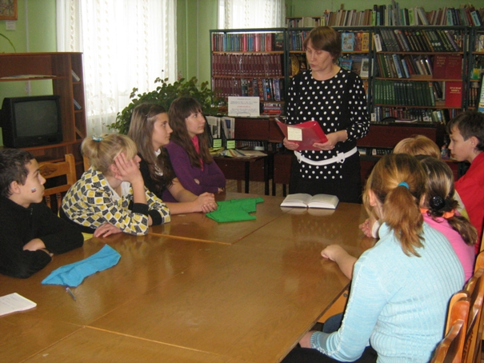

Вечер воспоминаний

В клубе учителей "Встреча" прошел вечер воспоминаний "Педагогическая поэма Александровского муниципального района". Заседание состоялось 16 ноября. Через электронную презентацию слушатели прикоснулись к истории страны и образования. Материалы для выступления были взяты с сайтов школ города и управления образования, а также из литературы краеведческого кабинета библиотеки.

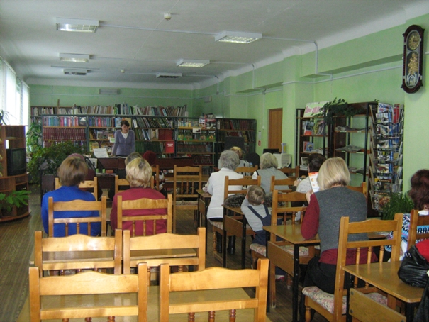 С этого заседания в клубе будет проводиться "Медицинская страничка". В этот раз на нее была приглашена Коротких Татьяна Владимировна, ЛОР городской поликлиники с беседой "Профилактика заболеваний уха, горла, носа".

Краски осени
14 ноября в детском читальном зале состоялось очередное занятие по программе "Созвучие. Природа и музыка". Учащиеся 5 "А" класса школы № 6 совершили увлекательное путешествие по осеннему маршруту, поиграли в ассоциации, узнали о книгах про осень. А главным помощником им стала библиотекарь Ольга Васильевна Казанцева.

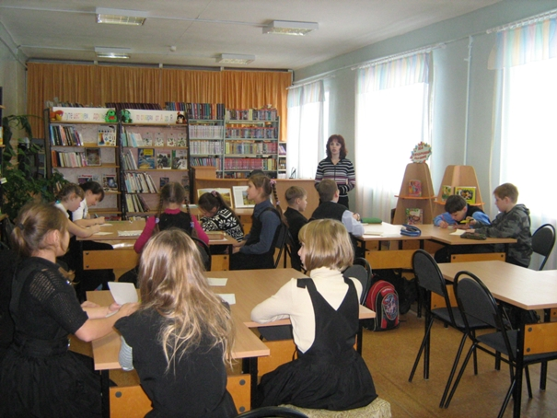

Форум культуры

В октябре-ноябре 2011 г. Министерством культуры, молодежной политики и массовых коммуникаций совместно с администрациями муниципальных районов и городских округов реализуется Муниципальный культурный проект, целью которого является активизация культурной политики как ресурса социально-экономического развития территорий Пермского края.

10 ноября, в рамках этого проекта, состоялся форум культуры Александровского муниципального района, на котором присутствовали представители администраций всех 4-х поселений района, а также руководители и специалисты учреждений культуры района.

Через презентации была представлена культурная политика каждого поселения (особо достойно это сделал выступающий Явинского городского поселения). Хорошо, когда есть достойные результаты, но и важно умение их представить.

Также прозвучала интересная информация о развитии краевой культуры от представителей Перми, где было четко обозначено, что дополнительный источник финансирования муниципальных учреждений культуры в краевых проектах. "Под лежачий камень вода не бежит" - таков был ответ на все вопросы о недостаточности средств.

Ах, что за чудо - эти сказки

Состоялось очередное занятие в школе "Учимся быть читателем" для учащихся 3 "Б" класса школы № 6. Ребята узнали много нового и интересного о всеми любимом жанре - сказке. Посмотрели небольшое представление кукольного театра и сказочный мультик, прошли испытания на сказочном маршруте.

С этого занятия участники проекта "Читающий ребенок" стали еще и создателями "Большой книги класса", которую помогут им издать их классный руководитель, их родители и библиотекари деткой и школьной библиотек. Первая глава книги называется - "Что за прелесть эти сказки".

Материнский капитал
Под таким названием прошел правовой урок для молодых матерей и отцов, учащихся вечерней школы.

Зав. ИМО Татьяна Афанасьевна Урошникова подготовила информацию о документах по оформлению материнского капитала и его использованию.

А специалист пенсионного фонда Пашнина Светлана Валентиновна ответила на вопросы слушателей.

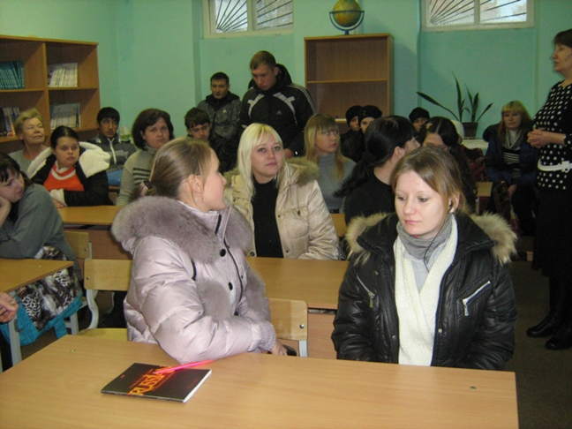

Итоги акции

С 3 по 27 октября 2011 года в Пермском крае проходил краевой конкурс по проведению интерактивных акций с избирателями "Я могу предложить! Я хочу сделать!". Прислали заявки 52 библиотеки. Организовали акции и прислали конкурсные материалы для размещения 28 библиотек.

Диплом 1 степени и приз – планшетный компьютер получила Муниципальное учреждение культуры «Центральная городская библиотека» г. Александровска.

Otchet_po_akccii.doc SPISOK_PREDLOZHENII_I_VOLONTERSKIH_DEL.doc Подробнее смотрите на Первом Пермском Правовом портале (ПППП).

Приглашаем на экскурсию

В читальном зале для взрослых продолжает работать выставка картин Тамары Николаевны Голицыной "...Прикосновение Высоты...".

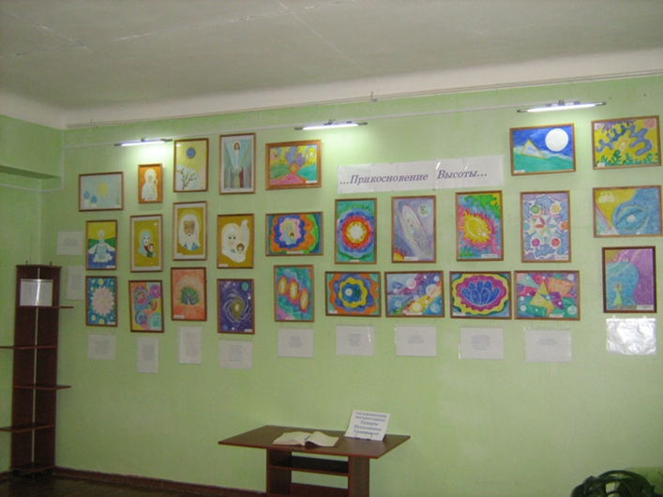

Библиотекарь читального зала библиотеки Наталья Рубцова проводит групповые экскурсии по выставке.

Заявки по телефону 3-49-91.

Информационные стенды

В библиотеке также продолжают действовать стенды: "Самые читаемые авторы России", «Родного края облик многоликий» и фоторяд "Библиотека - любимому городу".

